联合教研共成长 思想碰撞同远航
——记新北区初中化学周文荣卓越教师成长营第7次活动
一季冬来，两月等待，三回研讨，四市遇见，五堂精彩。2023年12月14日—15日，新北区初中化学周文荣卓越教师成长营全体成员和苏州、无锡、镇江的名师工作室（或培育站）成员齐聚苏州，展开了旨在提高教师教育教学水平，促进教师专业成长的联合教研活动。
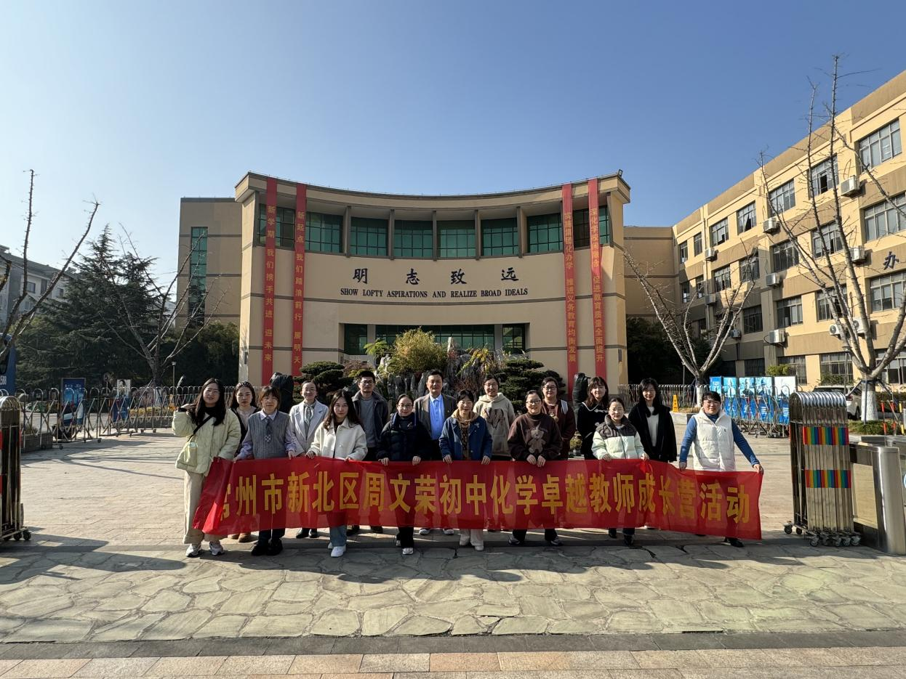
14日下午，来自苏州、常州和镇江的三位教师在苏州市吴江区实验初级中学呈现了三节各具特色、精彩有趣的同题异构课——《第五章 金属的冶炼与利用》复习课。
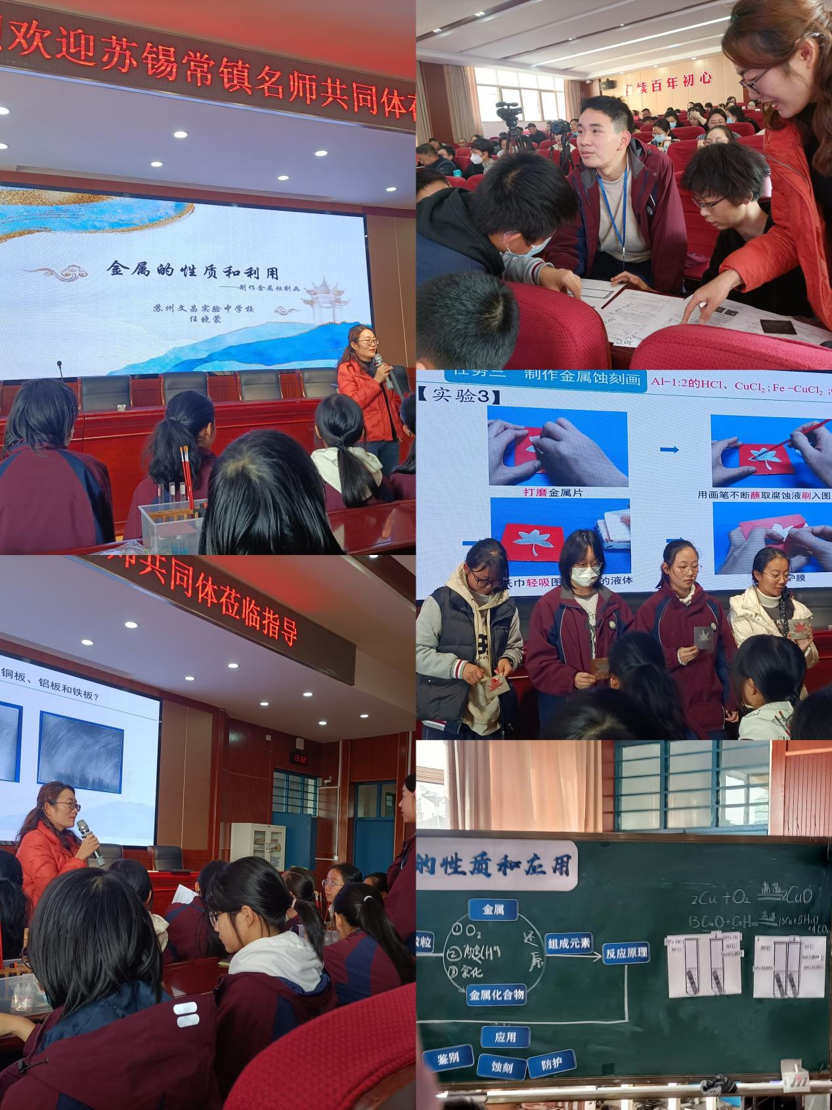
首先，来自苏州文昌实验学校的任晓蒙老师以《制作金属蚀刻画》展开了第五章的复习。任老师将制作金属蚀刻画这一项目任务分解为“任务一 选择金属基材”“任务二 确定腐蚀方法”“任务三 制作金属蚀刻画”“任务四 蚀刻画的防护”等四个任务，围绕相关任务设计了丰富的活动，如利用控制变量法确定了蚀刻液的适宜成分及浓度；又如控制喷枪与蚀刻画中太阳的距离实现太阳颜色的改变，复习了金属性质及冶炼的相关知识。让学生利用所学知识完成一个个小任务，最终获得了属于自己的蚀刻画，收获满满。

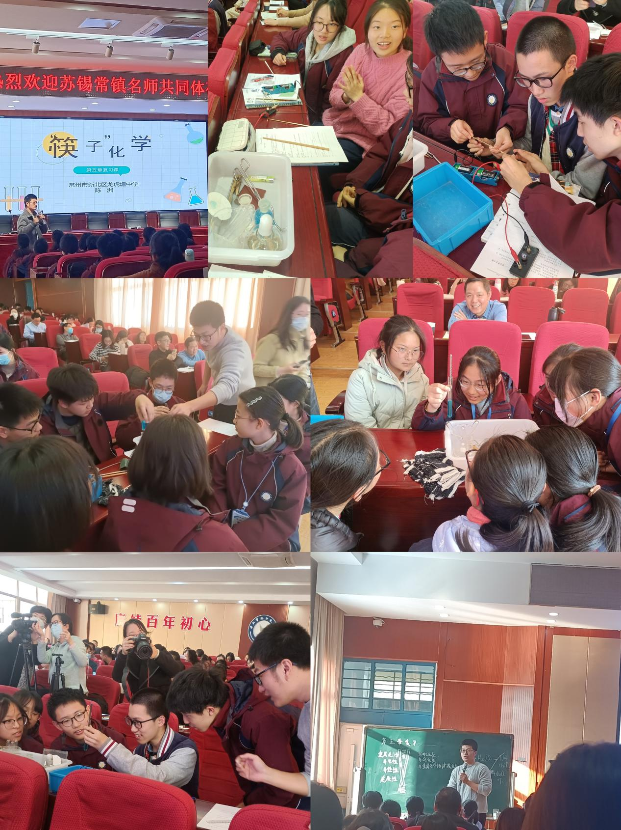
其次，来自常州市新北区龙虎塘中学的陈洲老师给大家带来了题为《“筷子”化学》的第五章复习课。陈老师以筷子的发展史引入课堂，开展了“筷子的分辨”“筷子的延伸”两个环节的教学。陈老师以筷子为主线串联起第五章的主要知识和核心概念，让学生在分辨出金属的筷子、探究金属筷子的成分和了解钛金属的应用及冶炼中，给予学生再次学习的机会，帮助学生重新建构金属的知识网络，充分调动了学生的学习积极性，培养了学生的实验技能，让学生在做中学、用中学、创中学。

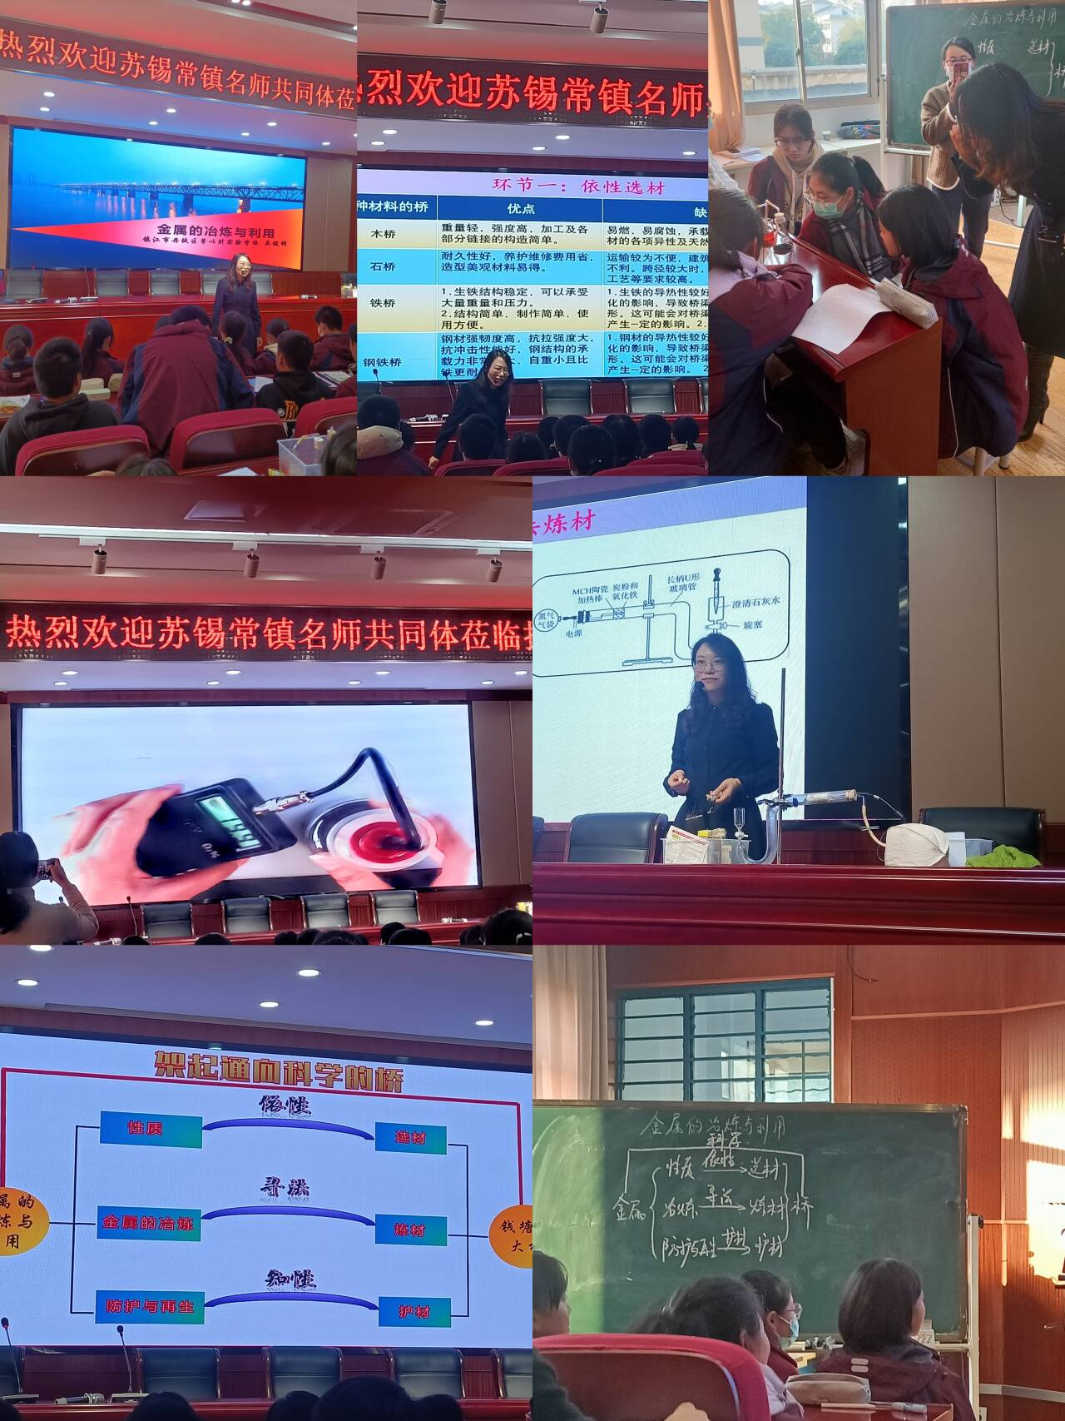
最后，镇江市学科带头人、镇江市丹徒区茅以升学校的吴健锋副校长给大家呈现了《金属的冶炼与利用》示范课。吴老师以建桥为主题情境，设计了“依性选材”“寻法炼材”和“知性护材”三个环节，将金属相关核心知识有效地串联，且通过板书创意性的呈现，帮助学生重构金属知识网络，促进学生的素养发展。吴老师的课堂以七个问题驱动，层层推进，环节紧凑，引人入胜；创新实验的设计，激发学生兴趣，引发问题，提升学生思维品质；最后吴老师以茅以升老先生的话激励学生，告诫学生奋斗乃人生之桥。

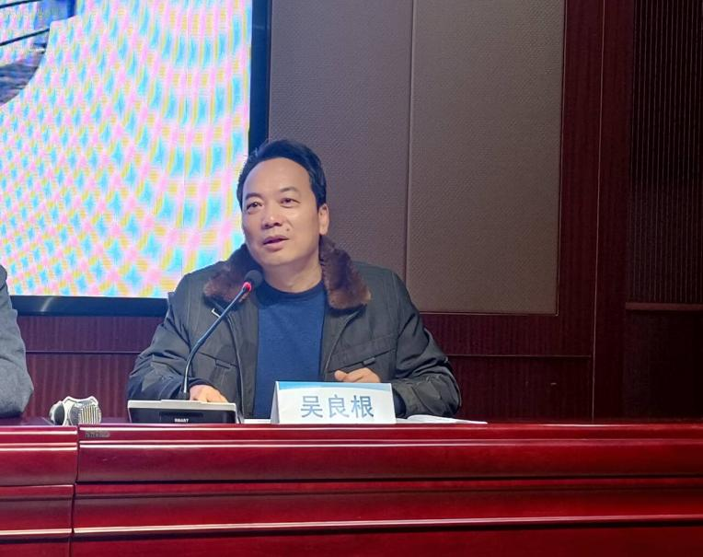
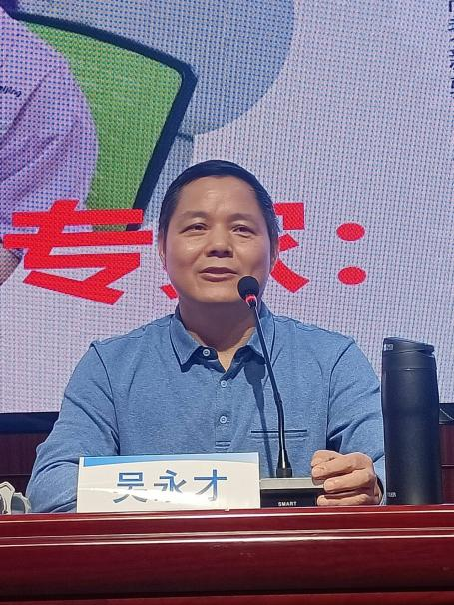
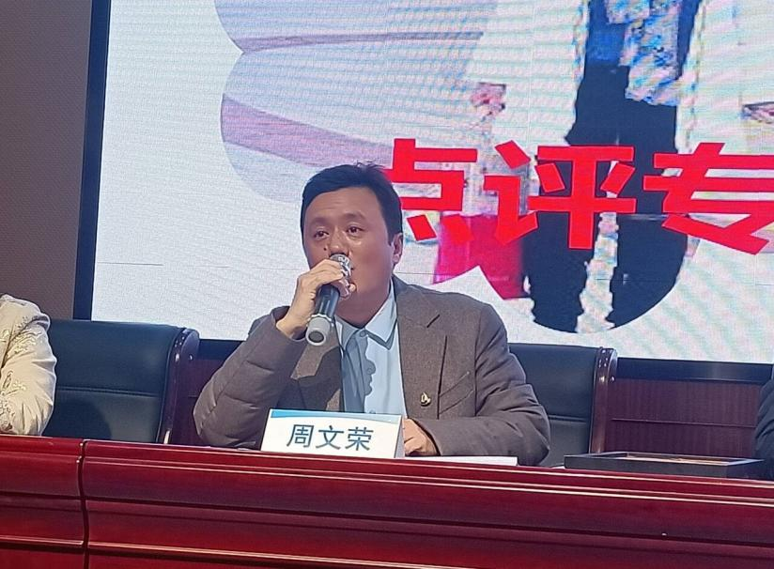
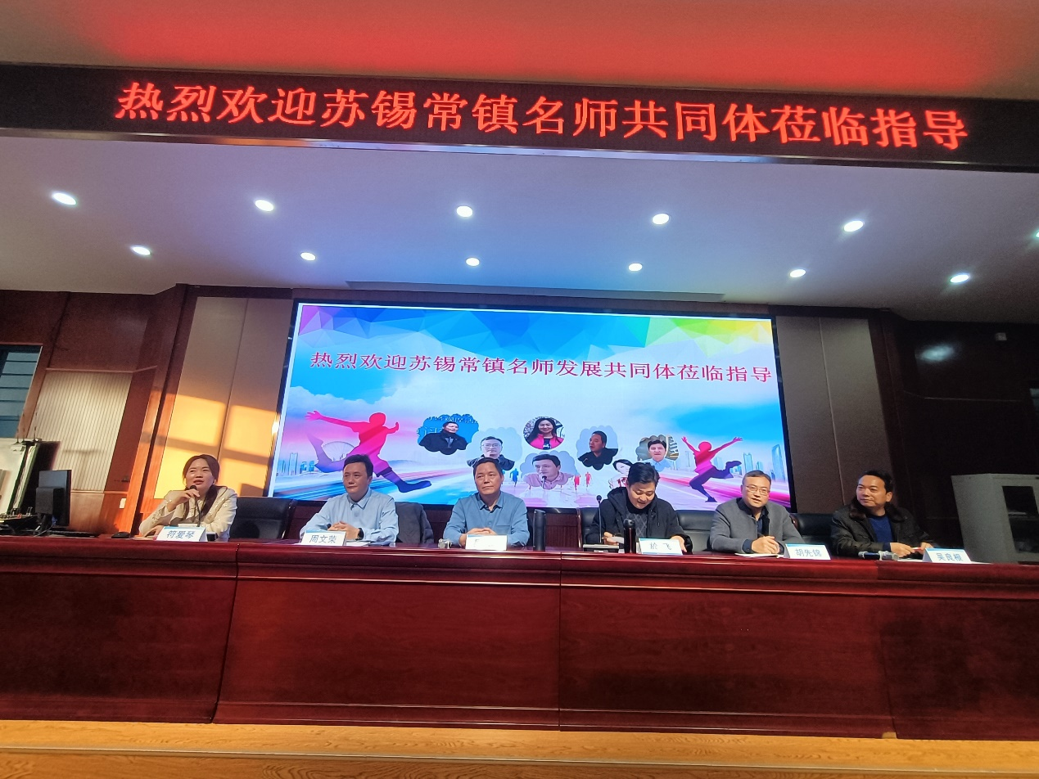

三节课后，江苏省特级教师、中学正高级教师、吴江实验初级中学副校长符爱琴组织进行了专家评课。江苏省特级教师、中学正高级教师、无锡市教研员吴永才对任晓蒙老师的课谈了三点体会和三个思考。吴老师认为任老师的课画美、境深、识新，任老师让学生感受美、欣赏美、创造美的过程中将学科的思想和方法渗透于教学过程中。同时，吴老师强调课堂教学选的能力很重要、让的艺术很重要和度的把握也很重要。江苏省特级教师、正高级教师、吴江区教育名家吴良根老师点评了陈洲老师的课。吴老师认为陈老师的课以筷子为主线，贯连起第五章知识点，贯线成网，具有复习教学内容丰富、教学方法多样、实验设计精彩、课堂气氛融洽和课堂效果显著等特点。吴老师建议课堂板书若能更合理些会更好。成长营主持人、新北区教管中心周文荣主任认为吴健峰老师这节课立意高、呈现美、达成好。周主任指出本节课从茅以升钱塘江大桥到我国各种各样世界一流的大桥，弘扬了中华传统文化，坚定了民族自信，增强了民族自豪，践行了立德树人。同时，本节课体现了学科价值，展现了学习过程，关注学生的理解和思维，重结果更重过程。同时，周主任建议环节与情境要更贴切，有效勾连；复习课要进一步帮助学生建构结构化的知识体系，形成一般的思路和方法；本节课结尾可以更简练，一气呵成。
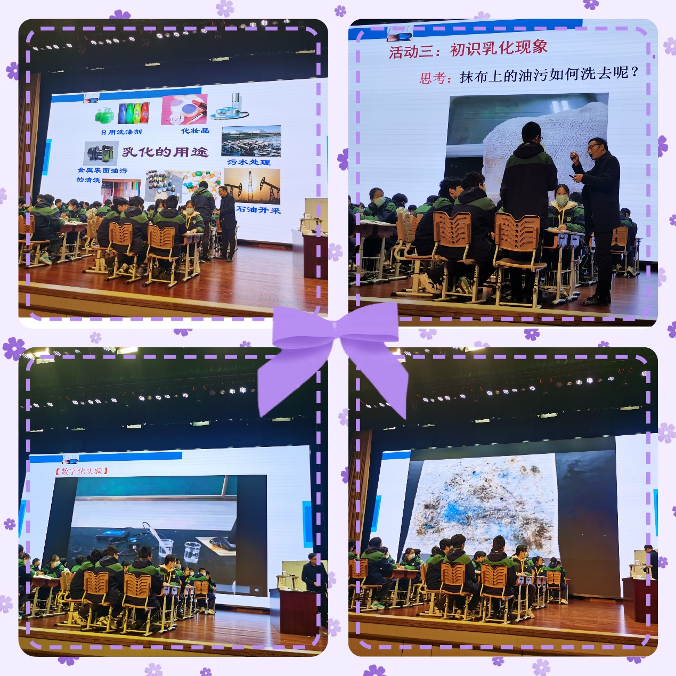
12月15日上午，成长营全体成员齐聚苏州市吴江区笠泽实验初级中学，学习了苏州市吴江区同里中学的王宝权老师和无锡市江阴利港中学蔡子鸣老师的同题异构课——《物质在水中分散》。
来自苏州市吴江区同里中学的王宝权老师以视频“我可怜的小抹布”引入主题，采用拟人化的方式让学生眼前一亮。王老师围绕洗抹布精心设计宏观认识物质在水中的分散、微观理解溶解过程、初识乳化现象三个活动，让生活问题转化成学科问题，循序渐进，逐步达成学习目标。王老师为了让学生分辨溶液是否具有导电性，设计了彩色灯珠、电导率传感器等实验活动，帮助学生从宏微观认识溶液的导电性，让学生玩得开心，学得有趣。

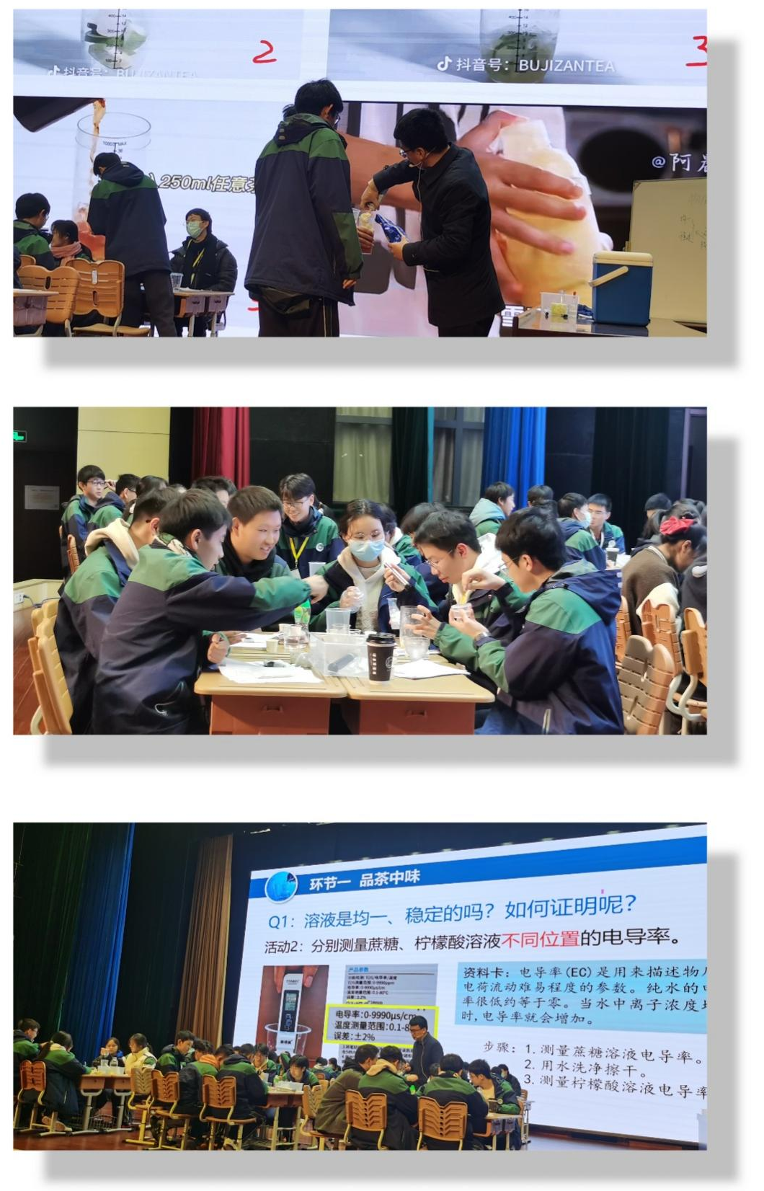

来自无锡市江阴利港中学蔡子鸣老师以“茶”作为本节课的教学情境载体，设计了品茶之味、探茶之秘、制茶之法和御茶之道四个教学环节。上课前，蔡老师让学生品茶，谈谈对茶的期待，然后通过让学生观察蔗糖、柠檬酸、奥利奥碎和奶油分散于水中的现象，让学生对溶液、悬浊液和乳浊液形成直观感受。为了让学生更高地理解溶液的均一性特征，蔡老师设计分组实验测定蔗糖水、柠檬酸溶液不同位置的电导率，并让学生画一画柠檬酸分散到水中的微观示意图，逐步搭建溶解模型，让学生明晰溶质和溶剂的概念。最后，蔡老师让学生运用所学知识制作“手打柠檬雪顶”和洗奶油，让学生切实感受到学科知识和生活的紧密相连。
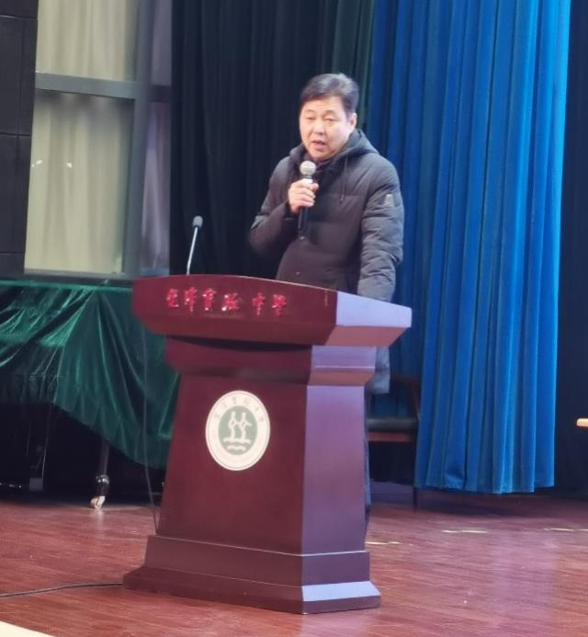
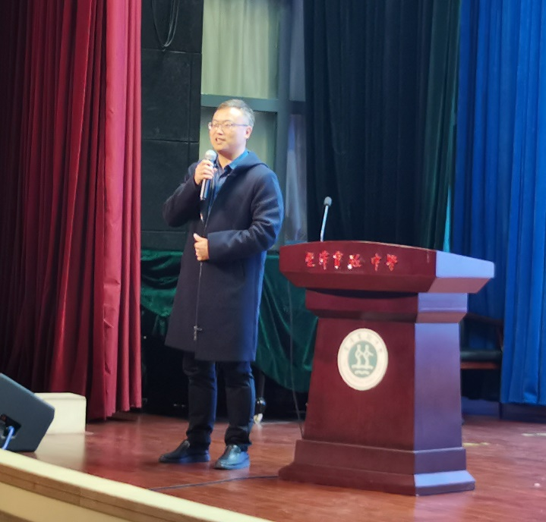
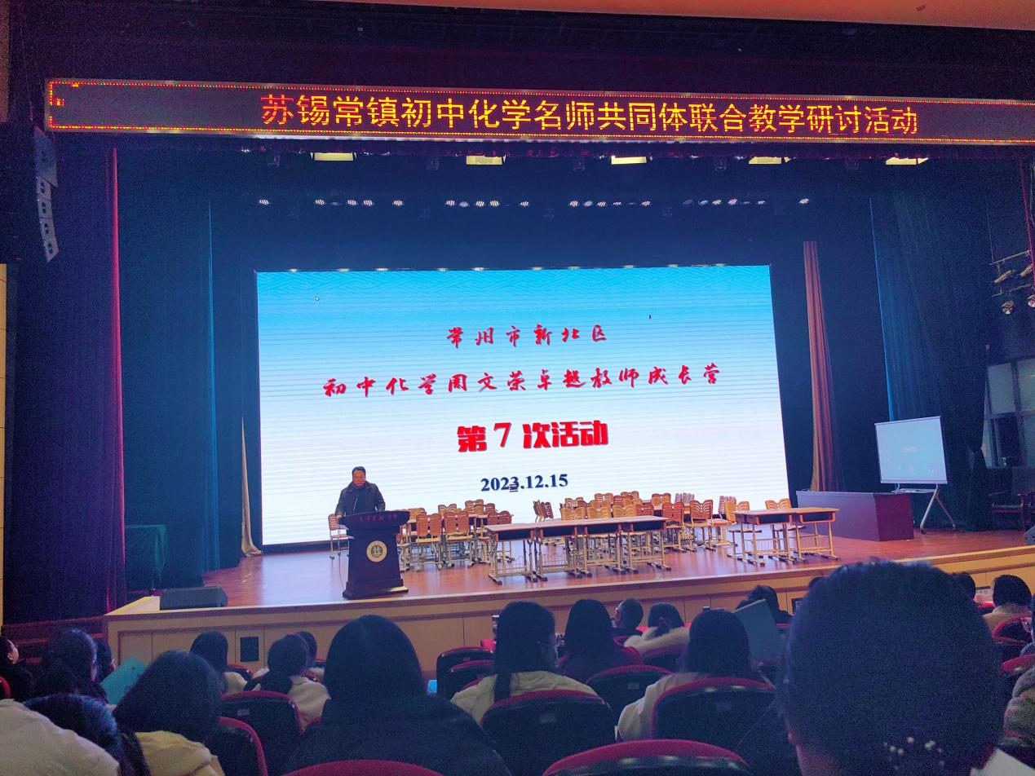

两节课后，来自江苏省初中化学名师工作室主持人、省特级教师、镇江市丹徒区教师发展中心的於飞老师点评了王老师的课。於老师指出王老师的这节课坚持素养导向、坚持情境载体、坚持问题驱动、坚持探究为本、坚持知识建构等五个特点，符合一节好课的标准。同时，於老师指出在追求完美的路上我们永远在前行并提出以下两点思考：①在教学设计上我们教师要增加哲学视角；②加强学科解读，并以“一张琴”“一壶酒”和“一片云”进行解读。於老师希望我们一线教师一定要以一种生长的姿态面对我们的课堂，不断优化，共同前行。来自苏州市吴江区教研员、化学博士、正高级教师胡先锦老师对蔡老师的课进行点评。胡老师指出教师的教要服务于学生的学，要指向学生学科理解。胡老师提出了关于学习结构化的三个层次——基于知识关联的结构化，基于认知思路的结构化和基于核心观念的结构化。胡老师认为蔡老师这堂课引导学生一步一步以品尝的方式把本节课的核心知识串联起来，由点成线，再由线编织成网，这就是一个知识结构化的过程，同时也是学科和生活双向奔赴的过程。胡老师建议化学课堂要注重生命、生活和生长的意义建构，引导学生在真实情境中理解性的学科创造。
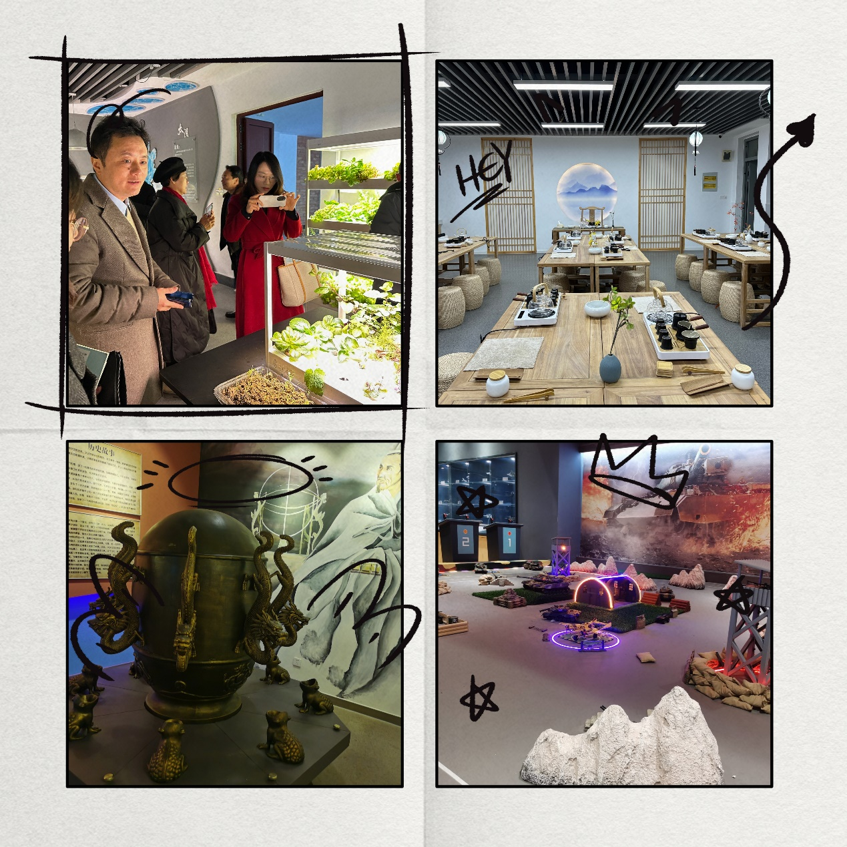

活动最后苏州市吴江区笠泽初级中学的陆晓红校长带领全体成长营成员参观考察了苏州市吴江区笠泽初级中学的国防教育馆、地震体验馆、劳动教育课程基地等特色场馆，这让现场老师们都眼前一亮，叹为观止。
有人说理想很丰满，现实却很骨感，但在理想和现实之间总有一群人既秉承传统的精粹，又践行崭新理念的教学方式改革。一花独放不是春，百花齐放春满园，本次联合教研为我们搭建了一个互相学习、互相研讨的平台，给我们带来经验的积累，观念的转变，思想的沉淀，
期待我们在来年春暖花开的时候再次相聚。
撰稿人：陈玲 刘艳
审核人：徐文佳
公众号编辑：周洁

